设计并确定结构模型：

弹性设计



如图所示平面框架，跨度L=6m，层高H=3.6m，榀距4m。请首先设计确定框架杆件截面，需考虑楼面恒荷载和楼面活荷载（活荷载可为2.5kN/m2）。

恒荷载3.5kN/m2（不包括梁的自重）

梁上均布荷载：

恒：3.5\*4=14kN/m

活：2.5\*4=10kN/m

梁截面：H300\*120\*6\*10

柱截面：H300\*300\*6\*10

材料：Q345

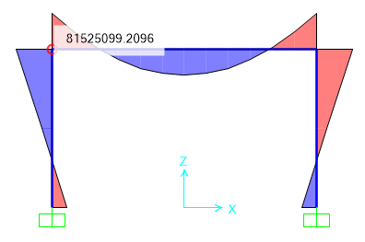

SAP2000得到梁柱节点处的弯矩最大，为81,525,099N\*mm，即81.5kN\*m。

验算梁截面：

$$σ=\frac{M}{W}=\frac{81,525,099}{409,706.7}=198.98<345MPa$$

处于弹性.

振型分析

根据中国规范，结构的质量源一般由恒载与活载组成，即重力荷载代表值转化为质量，假如活载系数为 0.5，那么质量源 m=(1.0D+0.5L)/g，g 为重力加速度。

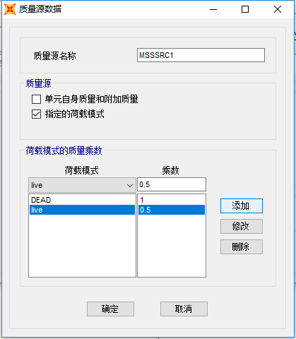

得出第一周期T=0.71782s

第二周期T=0.71709s

第三周期T=0.31203s

第四周期T=0.0329s